浙江长生鸟珍珠生物科技有限公司
珍珠活性成分提取及产品开发生产线
技改项目竣工环境保护验收监测报告
（废水、废气部分）

报告编号：华检竣字(2018)第009号

建设单位：浙江长生鸟健康科技股份有限公司
编制单位：浙江华才检测技术有限公司
2018年09月

建设单位法人代表：魏章淼
编制单位法人代表：吴年锋
项目负责人：斯佳彬
报告编制人：杨可

建设单位：浙江长生鸟健康科技股份有限公司 编制单位：浙江华才检测技术有限公司
电话：13606859518 电话：0575-88795622
传真：/ 传真：0575-87689370
邮编：311800 邮编：311800
地址：诸暨市山下湖镇西杨龙村 地址：诸暨市浣纱北路48号

目录
一.项目概况 1
二.验收依据 2
2.1建设项目环境保护相关法律、法规、规章和规范 2
2.2建设项目竣工环境保护验收技术规范 2
2.3建设项目环境影响报告书（表）及评审部门审批决定 3
三.项目建设情况 4
3.1企业原因项目基本情况........................................................................................................4
3.2地理位置及平面布置 4
3.3建设内容 5
3.4主要原辅材料及燃料 5
3.5水源及水平衡 6
3.7生产工艺 7
四.污染源及污染物分析和污染治理设施 9
4.1污染物治理/处置设施 9
4.2 环境管理检查 9
五. 环评中环保建议、结论及批复意见 11
5.1 环境影响报告表主要结论与建议 11
5.2 审批部门审批决定 11
六.验收执行标准 12
6.1废气 12
6.2废水 12
6.3污染物总量考核 12
七.验收监测内容 13
7.1环境保护设施调试运行效果 13
7.2环境质量监测 13
八. 质量保证和质量控制 14
8.1 监测分析方法 14
8.2 监测仪器 14
8.3水质监测分析过程中的质量保证和质量控制……...........................................................14
8.4气体监测分析过程中的质量保证和质量控制……...........................................................14
8.5其他质量控制和质量保证措施……………………...........................................................15
九.验收监测结果和评价 17
9.1生产工况 17
9.2污染物排放监测结果 17
十.验收监测结论 19
10.1环保设施调试运行效果 19
10.2工程建设对环境的影响 19
10.3建议 19
10.4总结论 19
十一.建设项目竣工环境保护“三同时”验收登记表 21
附件1：企业原有审批文件（诸环建[2006]21号）
附件2：原有环保验收认定书（诸环建认[2007]46号）
附件3：企业原有审批文件（诸环建[2008]190）
附件4：原有验收认定书（诸环建认[2007]46号）
附件5：本项目审批文件（诸环建[2012]360号）
附件6：企业更名证明
附件7：企业报表
附件8：环境机构设置及制度管理
附件9：材料真实性说明

一.项目概况
浙江长生鸟珍珠生物科技有限公司成立于2006年1月，是一家外商投资企业，由香港新富源国际集团有限公司投资，租赁浙江长生鸟药业有限公司位于诸暨市山下湖镇工业园区（西杨龙村）的厂房，该厂区内还包括长生鸟下属子公司（浙江长生鸟药业有限公司、浙江长生鸟珍珠生物科技有限公司、浙江长生鸟健康科技股份有限公司、浙江科美生物科技有限公司、诸暨脉达科技有限公司）的生产车间。目前企业主要生产纳米珍珠粉以及珍珠护肤品，其中纳米珍珠粉年产40吨、珍珠护肤品年产100万瓶。为了进一步优化产业结构，扩大生产，提高企业经济效益，浙江长生鸟珍珠生物科技有限公司投资2361.0万元，利用现有租赁的厂房，实施珍珠活性成分提取及产品开发生产线技改项目，形成年产10吨珍珠提取液及300万瓶珍珠系列护肤产品。
2012年11月浙江长生鸟珍珠生物科技有限公司委托绍兴市环球环境保护科学设计研究院有限公司编制了《珍珠活性成分提取及产品开发生产线技改项目环境影响评价报告表》，2012年 12月4日诸暨市环境保护局出具了《关于浙江长生鸟珍珠生物科技有限公司珍珠活性成分提取及产品开发生产线建设项目环境影响评价报告表的审查意见的函》（诸环建[2012]360号）。
受浙江浙江长生鸟珍珠生物科技有限公司委托，根据国家以及浙江省关于建设项目环保设施竣工验收等有关技术规定和要求，浙江华才检测技术有限公司承担了本技改项目的竣工验收监测，本公司分别于2018年7月26日、27日连续二天对该项目进行现场调查监测，在此基础上编写了本项目竣工验收监测报告。
注：2016年5月浙江长生鸟珍珠生物科技有限公司更名为浙江长生鸟健康科技股份有限公司。

二.验收依据

2.1建设项目环境保护相关法律、法规、规章和规范
1、中华人民共和国主席令第九号《中华人民共和国环境保护法》，2015年1月1日；
2、中华人民共和国主席令第七十号《中华人民共和国水污染防治法》，2018年1月1日；
3、中华人民共和国主席令第三十一号《中华人民共和国大气污染防治法》，2016年1月1日；
4、中华人民共和国主席令第七十七号《中华人民共和国环境噪声污染防治法》，2016年1月1日；
5、中华人民共和国全国人民代表大会常务委员会《中华人民共和国固体废物污染环境防治法》（第四次修订），2016年11月7日；
6、中华人民共和国国务院令第682号《国务院关于修改(建设项目环境保护管理条例)的决定》，2017年7月16日。

2.2建设项目竣工环境保护验收技术规范
1、《建设项目环境保护管理条例》（国务院令682号），2017年7月16日；
2、《建设项目竣工环境保护验收技术指南 污染影响类》（生态环境部公告2018年第9号），2018年5月15日；
3、国家环境保护部《建设项目竣工环境保护验收暂行办法》（国环规环评[2017]4号），2017年11月20日；
4、《浙江省建设项目环境保护管理办法》（浙江省人民政府令2018年第364号），2018年1月22日；
5、浙江省环境监测中心《浙江省环境质量保证技术规定（第二版试行）》，2010年1月；
6、关于印发《浙江省环境保护厅建设项目竣工环境保护验收技术管理规定》的通知（浙环发[2009]89号）。
7、《 关于实施建设项目竣工环境保护 企业自行验收管理的指导意见》
8、《关于进一步促进建设项目环保设施竣工验收监测验收市场化的通知》（浙环发[2017]20号）
9、诸暨市环境保护局《关于贯彻执行〈建设项目竣工环境保护验收暂行办法〉的指导意见》（诸环[2018]18号）

2.3建设项目环境影响报告书（表）及评审部门审批决定
1、绍兴市环球环境保护科学设计研究院有限公司编制的《浙江长生鸟珍珠生物科技有限公司 珍珠活性成分提取及产品开发生产线技改项目环境影响评价报告表》 (2012年11月)；
2、诸暨市环境保护局出具的《关于浙江长生鸟珍珠生物科技有限公司珍珠活性成分提取及产品开发生产线建设项目环境影响评价报告表的审查意见的函》（诸环建[2012]360号）。

三.项目建设情况

3.1企业原有项目基本情况
浙江长生鸟珍珠生物科技有限公司原有项目审批和验收情况详见3-1
表3-1原有项目审批和验收情况汇总表
项目名称 | 环境影响评价报告审批 |  | 竣工环境保护验收
项目名称 | 时间 | 文号 | 时间 | 文号
纳米珍珠粉化妆品生产线 | 2006年2月21日 | 诸环建[2006]21号，详见附件1 | 2007年8月27日 | 诸环建认[2007]46号，详见附件2
珍珠粉100吨、扶肤品20万套 | 2008年10月16日 | 诸环建[2008]190，详见附件3 | 2012年5月22日 | 诸环建认[2012]7号，详见附件4
珍珠活性成分提取及产品开发生产线技改项目 | 2012年12月4日 | 诸环建[2012]360号，详见附件5 | 本次验收

3.2地理位置及平面布置
本项目位于诸暨市山下湖镇西杨龙村，地理位置优越，交通便利，项目总投资2361.0万元，利用现有场地进行珍珠活性成分提取及产品开发生产线技改项目。项目周围环境情况如下：项目所在地东面为珍珠蚌养殖塘；南面为空地和珍珠蚌养殖塘；西面为诸湄线，隔路为铭珠华庭（与项目地厂界相距30m）；北面为浙江翰辰科技有限公司。
项目所在地理位置、平面布置及周边环境见图3-1。

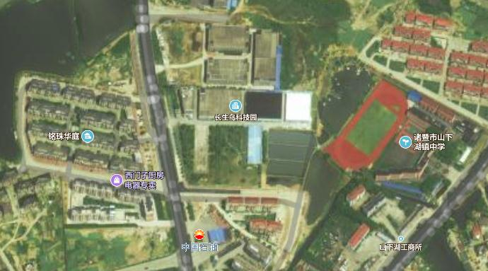图3-1 项目地理位置与周围环境图
项目所在地

3.2建设内容
项目名称：珍珠活性成分提取及产品开发生产线技改项目
建设地点：诸暨市诸暨市山下湖镇西杨龙村浙江长生鸟药业有限公司
总投资： 2361.0万元，其中环保投资约费用8万元，占总投资的0.26%。
项目性质：技改
生产班制：项目需新增职工50人，其中住宿人员20人，利原有食堂和住宿，单班制生产，年工作日300天，每班工作8小时。

3.3主要原辅材料及燃料
本项目原辅材料消耗情况见下表3-2。
表3-2 主要原辅料及消耗情况
序号 | 名称 | 单位 | 审批年耗量 | 实际年耗量
1 | 磺基琥珀酸单脂二钠盐 | 吨/年 | 24 | 0.02
2 | 香精 | 吨/年 | 0.3 | 0.014
3 | 甘油 | 吨/年 | 0.5 | 3.3
4 | 消毒软化水 | 吨/年 | 9 | 8
5 | 珍珠粉 | 吨/年 | 100 | 8
6 | 包装瓶 | 万只/年 | 305 | 388
7 | 水 | 吨/年 | 1140 | 5500
8 | 电 | 万度/年 | 110 | 17

3.4水源及水平衡

项目生产中工艺不涉及用水，无生产废水产生，只有员工的少量生活用水与排水。

3.5设备安装情况
项目主要生产设备与环评一致，实际设备清单见表3-3。
表3-3 项目实际建设设备一览表
序号 | 设备名称 | 单位 | 环评数量 | 实际数量 | 变化量
1 | 乳化机组 | 台 | 1 | 1
2 | 搅拌机 | 台 | 1 | 2 | +1
3 | 乳体灌装机 | 台 | 2 | 2
4 | 包装机 | 台 | 1 | 1
5 | 紫外线灭菌设备 | 台 | 2 | 1 | -1
6 | 多功能提取机组 | 台 | 1 | 1
7 | 热回流真空浓缩装置 | 台 | 1 | 1
8 | 过滤装置 | 台 | 1 | 1
9 | 层析装置 | 台 | 1 | 1
10 | 高速离心喷雾干燥机 | 台 | 1 | 1
11 | 多肽膜分离装置 | 台 | 1 | 1
12 | 原子吸收分光光度计 | 台 | 1 | 1
13 | 凯氏定氮仪 | 台 | 1 | 1
14 | 微波消解仪 | 台 | 1 | 1
15 | 不锈钢流水线 | 台 | 1 | 1
16 | 喷码机 | 台 | 1 | 1
17 | 螺杆压缩机 | 台 | 1 | 1
18 | 软管封尾机 | 台 | 1 | 1
19 | 高速混合机 | 台 | 1 | 1
20 | 其他配套生产设备 | 台 | 1 | 1
3.6生产工艺
(1)珍珠提取液生产工艺流程图详见图3-3 。
噪声 水汽
超细珍珠粉
搅拌
冷却、静置
保温
（80℃）
过滤
真空减压浓缩
去离子水
水汽 固体
超滤膜过滤
真空减压浓缩
检验
分装、入库
固体
图3-3 珍珠提取液生产工艺流程图
生产工艺流程说明：
①取超细珍珠粉，放入多功能提取罐中，加入适量的去离子水，搅匀，电加热，保温（温度控制在80℃），保温一定时间之后冷却、静置和过滤。
②珍珠粉中的水溶性蛋白在加热保温过程中溶解于去离子水中，碳酸钙和不溶性蛋白则不溶于水而成悬浮物，经过滤设备过滤掉固体物收集滤液部分，将滤液放入真空浓缩装置中，真空减压（真空度达到一定压强）进行浓缩，测定溶液中的总氮量，即得珍珠粗提液。
③采用超滤技术对珍珠粗提液进行分离，采用中空纤维式超滤装置，选用一定孔径的超滤膜，膜通量为22L/m2·h左右，经分离得到分子量以下的珍珠蛋白提取液，将此滤液再经真空减压浓缩，测定总提取液总氮量，如此反复，直到所需要求再经分装，即得成品珍珠提取液。
④真空浓缩过程中蒸发产生的水蒸汽经卧式冷凝器冷凝后，回流到提取罐内。这样不断的大循环，直至提取浓缩完成。
(2)珍珠系列护肤产品工艺流程详见图3-4 。

珍珠提取液
磺基琥珀酸单脂二钠盐
香精 加热乳化 混合搅拌 灭菌 静置
甘油
70℃~80℃
紫外线灭菌
消毒软化水

灌装 包装 入库
图3-4 珍珠系列护肤产品生产工艺流程图
生产工艺流程说明：
项目生产的珍珠系列护肤产品主要利用各种外购的原材料（磺基琥珀酸单脂二钠盐、甘油、香精和消毒软化水）按配方要求计量后在乳化机内进行加温乳化，乳化温度控制在70℃~80℃之间，然后与前面的珍珠提取液进行搅拌混合，搅拌混合均匀后的珍珠乳液通过紫外线灭菌后，静置12~24小时。静置后的乳液直接通过乳液灌装机灌装到包装瓶，灌装后的化妆品通过包装、入库。

四.污染源及污染物分析和污染治理设施

4.1污染物治理/处置设施

4.1.1废气

项目设有食堂一座，基准灶头数 2个，中餐约100人用餐，晚餐约40人用，产生的油烟废气经油烟净化器处理达标后引出屋顶15米高空排放。

4.1.2废水
项目生产中无工艺废水产生，产生的主要是职工生活污水。由于生产厂区内长生鸟集团下属5 个子公司共用食堂和住宿，项目用水无法单独计量。根据环评估算，项目生活用水量为3.80t/d（1140.0t/a），产生生活污水3.04t/d（912.0t/a）。食堂含油污水经隔油池处理、粪便污水经化粪池处理后与其他生活污水一起汇集排入工业污水管网，送山下湖污水处理厂处理。

4.1.3环评污染治理措施落实情况调查
本项目环评污染治理落实情况见表4-2。
表4-2 本项目环评污染治理落实情况
污染物 | 环评中要求的防治措施 | 实际落实情况
大气污染物  (油烟废气) | ①项目新增职工在现有食堂里就餐，产生的油烟废气经去除率大于60%的油烟净化器（已有）处理达标后引出屋顶排放。  ②废气排放口规范化设置，即设置永久性采样孔，设立排污标志牌。 | 食堂产生的油烟废气经油烟净化器处理达标后引出屋顶排放。
水污染物（NH3-N、CODcr） | ①清污分流、雨污分流。食堂含油污水经隔油池处理、粪便污水经化粪池处理后与其他生活污水一起汇集排入工业污水管网，送山下湖污水处理厂处理。  ②规范化排放口设置：废水排放口应规范化设置，即设置采样口，设立排污标志牌；雨水排放口设一个，并设标志牌。 | ①清污分流、雨污分流。食堂含油污水经隔油池处理、粪便污水经化粪池处理后与其他生活污水一起汇集排入工业污水管网，送山下湖污水处理厂处理。  ②废水排放口设立排污标志牌；雨水排放口一个，设标志牌。

4.2 环境管理检查

4.2.1规范化排污口、监测设施及在线监测装置
项目厂区实行雨污分流，设有生活污水总排口一个，雨水收集后外排附近渠道，废水排放口和雨水排放口均设立排污标志牌。

4.2.2 环保机构设置及管理制度
本项目立项以来各阶段法律法规、规章制度执行情况完好，主要环保设备与主体厂房同时设计、同时建设、同时投产，项目环保审批流程完备，环保档案资料齐全。企业设立专门环境管理机构，制定了《环境保护管理制度》，明确生产部门负责全公司环保工作的管理和检查督促。

4.2.3环境防范设施及应急措施调查
公司配备有灭火器、消火栓、应急照明灯、疏散指示标志等消防器材，车间防火设备齐全，应急逃生通道顺畅。

4.2.4环保设施投资及“三同时”落实情况
本项目项目污染治理投资见表4-3。项目总投资2361.0万元，其中环保投资约为11.35万元，占总投资比例为0.48％。
表 4-3 环保投资费用估算表
治理项目 | 分项 | 计划投资（万元） | 实际投资（万元）
废气治理 | 规范化废水排放口、雨水排放口设标志牌及排污总量有偿使用费 | 0.50 | 0.50
废水治理 | 废气排放口规范化设置 | 0.05 | 0.05
噪声 | 隔声门窗、底座安装减振垫 | 10.00 | 10.00
固废 | 生产固废分类收集、室内堆放；生活垃圾袋装收集、环卫清运 | 0.50 | 0.50
合计 |  | 11.35 | 11.35

浙江长生鸟珍珠生物科技有限公司珍珠活性成分提取及产品开发生产线技改项目在建设中认真落实了国家建设项目管理的有关规定，履行了建设项目环境影响审批手续，较好执行了建设项目环境保护“三同时”的有关要求。工程“三废”处理措施已基本按项目环评及批复要求建设完成，环保设施在营运过程中运行基本稳定。

五. 环评中环保建议、结论及批复意见

5.1 环境影响报告表主要结论与建议

5.1.1综合结论

浙江长生鸟珍珠生物科技有限公司年产 120 万套五金配件生产线项目位于诸暨市诸暨市山下湖镇西杨龙村浙江长生鸟药业有限公司，选址合理，符合当地土地利用总体规划、环境功能区划要求和诸暨市环境功能区规划、符合国家和地方产业政策。综上所述，只要本项目认真落实本报告提出的各项污染防治措施，加强环境管理，做好环境污染防治工作，确保污染物达标排放，使项目对环境的影响减小到最低程度，则从环保的角度来讲，本项目的建设是可行的。

5.1.2建议

（1）加强对职工的环境保护教育，提高职工的环境意识；

（2）积极筹措环保治理资金，切实落实各项污染防治整改措施。

（3）积极推行清洁生产，减少污染物排放量。

5.2 审批部门审批决定
2012年12月4日，诸暨市环境保护局出具的《关于浙江长生鸟珍珠生物科技有限公司珍珠活性成分提取及产品开发生产线建设项目环境影响评价报告表的审查意见的函》（诸环建[2012]360号），详见附件。

六.验收执行标准

6.1废气
企业产生的油烟废气排放执行《饮食业油烟排放标准》(GB18483-2001)中的小型规模排放标准，相关标准值见表6-1。
表6-1 饮食业油烟排放标准
规 模 | 小型 | 中型 | 大型
基准灶头数 | ≥1，<3 | ≥3，<6 | ≥6
最高允许排放浓度（mg/m3） | 2.0
净化设施最低去除效率（%） | 60 | 75 | 85

6.2废水
项目生活废水经适当处理达标后排入工业园区截污管网，送山下湖污水处理厂处理，生活污水排放指标执行《污水综合排放标准》(GB8978-1996)表4 中的三级标准，其中氨氮排放执行《工业企业废水氮、磷污染物间接排放限值》（DB33/877-2013）；污水经山下湖污水处理厂处理后排放执行《城镇污水处理厂污染物排放标准》（GB18918-2002）一级标准中的A标准（2017年后实施）。相关标准值见表 6-2。
表 6-2 污水综合排放标准 单位：mg/L(pH除外)
污染因子 | pH | CODcr | 氨氮 | SS | 动植物油
GB4287-92三级标准 | 6-9 | ≤500 | ≤35 | ≤400
GB18918-2002一级A标准 | 6-9 | ≤50 | ≤5 | ≤10

6.3污染物总量考核
根据审批文件，本项目的各污染物的总量控制指标为：CODcr0.055t/a、氨氮0.014t/a。

七.验收监测内容

7.1环境保护设施调试运行效果

7.1.1废水
本项目废水监测点位、项目及监测频次详见表7-1。监测点位见图7-1。
表7-1 废水监测内容
监测对象 | 测点位置 | 监测项目 | 监测频次
生活废水 | 排放口 | pH、悬浮物、COD、氨氮、动植物油、生化需氧量 | 4次/天，2天

7.1.2废气
在油烟废气排放筒中部采样，根据用餐特点，每天监测二次，连续监测二天。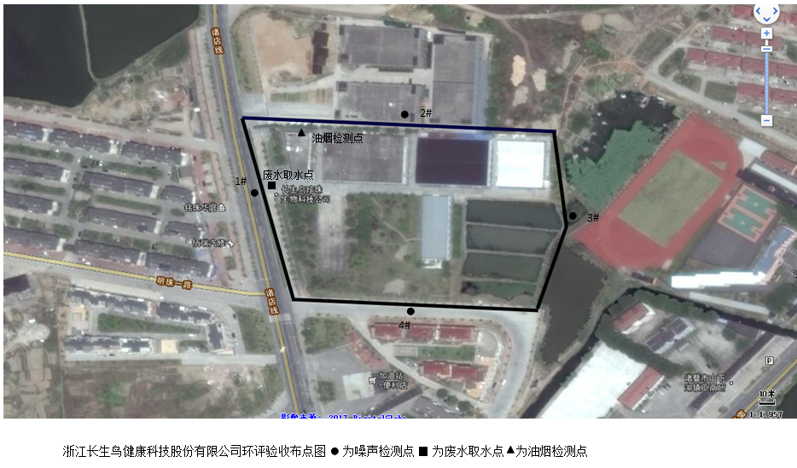

图7-1废气、废水监测点位图

7.2环境质量监测
本项目环境影响报告表及其审批部门备案文件中无对环境保护目标进行环境质量监测的要求。

八．质量保证及质量控制

8.1 监测分析方法
表8-1 监测分析方法一览表
类别 | 项目名称 | 分析方法及依据 | 检出限
废水 | pH值 | 水质 pH值的测定  玻璃电极法 GB/T 6920-1986 | 0.1
废水 | 悬浮物 | 水质 悬浮物的测定  重量法 GB 11901-1989 | /
废水 | 化学需氧量 | 水质 化学需氧量的测定  重铬酸盐法 HJ 828-2017 | 4mg/L
废水 | 氨氮 | 水质 氨氮的测定  纳氏试剂分光光度法 HJ 535-2009 | 0.025mg/L
废水 | 动植物油 | 水质石油类和动植物油类的测定红外分光光度法 HJ 637-2010 | 0.04mg/L
废水 | 五日生化需养量 | 水质五日生化需氧量（BOD5）的测定  稀释与接种法 HJ 505-2009 | /
废气 | 油烟 | 饮食业油烟排放标准 GB 18483-2011 | /

8.2监测仪器
表8-2 监测仪器一览表

仪器名称 | 规格型号 | 测量量程 | 精准度
台式pH计（HCT-FA-280） | FE20 | pH：0.00~14.00 | 电子单元测量误差：±0.01pH,±1mV，±0.5℃
电子分析天平（HCT-FA-126） | AL204 | 0-210g | "线性误差：±0.0003g 最大允许误差：0g≤m≤50g：±0.5mg，50g＜m≤200g：±1mg，200g＜m≤210g：±1.5mg"
紫外分光光度计（HCT-FA-112） | UV-3802H | 190-1100nm | ±0.3nm
红外测油仪（HCT-FA-209） | MAI-50G | 0-80mg/L | 波长准确度：±0.005um ；测量精密度≤1.5%

8.3水质监测分析过程中的质量保证和质量控制
水样的采集、运输、保存、实验室分析和数据计算的全过程均按照《环境水质监测质量保证手册》(第四版)的要求进行。在现场监测期间，对废水入网口的水样采取平行样的方式进行质量控制。质量控制结果表明，本次水样的现场采集及实验室分析均满足质量控制要求。平行样品测试结果见表8-3。
表8-3平行样品测试结果表单位：mg/L（pH值无量纲）
分析项目 | 平行样（生活污水排放口2018.07.26）
分析项目 | CWA180606-S-1-1 | CWA180742-S-1-1（平） | 相对偏差（％） | 允许相对偏差（％）
pH值 | 7.09 | 7.10 | 0.001个单位 | ≤0.1个单位
化学需氧量 | 72.9 | 74.5 | 2.17 | ≤10
氨氮 | 5.34 | 5.28 | 1.13 | ≤10
分析项目 | 平行样（生活污水排放口2018.08.21）
分析项目 | CWA180742-S-2-2 | CWA180742-S-2-2（平） | 相对偏差（％） | 允许相对偏差（％）
pH值 | 7.22 | 7.20 | 0.003个单位 | ≤0.1个单位
化学需氧量 | 68.1 | 69.3 | 1.75 | ≤10
氨氮 | 5.06 | 5.03 | 0.60 | ≤10
注：以上监测数据详见检测报告CWA180742。

8.4 气体监测分析过程中的质量保证和质量控制
(1)气样的采集、运输、保存、实验室分析和数据计算的全过程均按照《空气和废气监测分析方法》(第四版)的要求进行。
(2)尽量避免被测排放物中共存污染物分析的交叉干扰。
(3)被测排放物的浓度在仪器量程的有效范围（即30%~70%之间）
(4)采样器在进入现场前应对采样器流量计、流速计等进行校核。烟气监测（分析）仪器在测试前按监测因子分别用标准气体和流量计（标定），在测试时应保证采样流量的准确。

8.5 其它质量控制和质量保证措施
质量保证措施按《浙江省环境监测质量保证技术规定》（第二版 试行）执行。
（1）及时了解工况，保证监测过程中生产负荷满足75%的要求。
（2）合理布设监测点位，保证各监测点位布设的科学性和可比性。
（3）监测分析方法采用国家有关部门颁布(或推荐)的标准分析方法，监测人员经过考核并持有合格证。
（4）现场采样和监测前，采样仪器使用标准流量计进行流量校准，并按照国家环保总局发布的《环境监测技术规范》和《环境空气监测质量保证手册》的要求进行全过程质量控制。
（5）保证验收监测分析结果的准确可靠性，在监测期间，样品采集、运输、保存参考国家标准和《环境水质监测质量保证手册》(第二版，化学工业出版社，1994年)的技术要求进行，样品在分析的同时做质控样品和平行双样等。质控数据占分析样品总数的20%。
（6）监测数据实行三级审核制度。
九.验收监测结果和评价

9.1生产工况
本项目环保设施竣工验收监测期间，全公司正常生产、稳定，各环保治理设施运行正常，最低生产负荷为75.07%，符合竣工验收大于75%的生产负荷要求。验收监测期间生产负荷见表9-1。
表9-1 验收监测期间生产工况
日期 | 产品名称 | 单位 | 设计产量 | 实际产量 | 生产负荷
2018.7.26 | 珍珠提取液 | 千克/天 | 33.3 | 25 | 75.07%
2018.7.26 | 珍珠系列护肤产品 | 瓶/天 | 10000 | 10000 | 100%
2018.7.27 | 珍珠提取液 | 千克/天 | 33.3 | 25 | 75.07%
2018.7.27 | 珍珠系列护肤产品 | 瓶/天 | 10000 | 10000 | 100%

9.2污染物排放监测结果
9.2.1废气
（1）油烟废气检测结果
表9-2 油烟监测结果汇总表
采样点 | 采样日期 |  | 单位 | 检测结果 | 排放标准
排气筒中段开口（高度15m） | 2018.07.26 | 第一次 | mg/m³ | 0.83 | 2.0
排气筒中段开口（高度15m） | 2018.07.26 | 第二次 | mg/m³ | 0.81 | 2.0
排气筒中段开口（高度15m） | 2018.07.27 | 第一次 | mg/m³ | 0.80 | 2.0
排气筒中段开口（高度15m） | 2018.07.27 | 第二次 | mg/m³ | 0.79 | 2.0

（2）废气监测结果评价
经监测，食堂油烟废气排放口中最大小时平均浓度分别为：0.83mg/m³，油烟废气排放符合《饮食业油烟排放标准》(GB18483-2001)中的小型规模排放标准。
9.2.2废水
（1）废水监测结果见表9-3。
表9-3 生活废水排放口
监测点位与时间 |  | 监测项目及结果（浓度单位：mg/L）
 |  | pH | 悬浮物 | 化学需氧量 | 氨氮 | 动植物油
生活废水  排放口 | 2018.8.20 | 7.10 | 32 | 74 | 5.31 | 2.19
生活废水  排放口 | 2018.8.20 | 7.15 | 32 | 71 | 4.90 | 2.20
生活废水  排放口 | 2018.8.20 | 7.12 | 26 | 69 | 5.12 | 2.22
生活废水  排放口 | 2018.8.20 | 7.18 | 28 | 68 | 5.08 | 2.16
生活废水  排放口 | 均值 | 7.14 | 30 | 71 | 5.1025 | 2.19
生活废水  排放口 | 2018.8.21 | 7.15 | 26 | 73 | 5.18 | 1.84
生活废水  排放口 | 2018.8.21 | 7.21 | 30 | 69 | 5.04 | 1.76
生活废水  排放口 | 2018.8.21 | 7.26 | 29 | 77 | 5.18 | 1.77
生活废水  排放口 | 2018.8.21 | 7.18 | 28 | 82 | 4.97 | 2.03
生活废水  排放口 | 均值 | 7.20 | 28 | 75 | 5.0925 | 1.85
GB8978-1996三级标准 |  | 6-9 | ≤400 | ≤500 | ≤35 | ≤10

（2）监测结果评价
经监测，生活废水总排口pH值范围7.10-7.26，各污染物最大日浓度分别为：化学需氧量75mg/L、悬浮物30mg/L、氨氮5.1mg/L、动植物油2.19mg/L，pH、化学需氧量、悬浮物和动植物油均能达到《污水综合排放标准》（GB 8978-1996）表4中三级标准限值，氨氮排放达到《工业企业废水氮、磷污染物间接排放限值》（DB33/877-2013）。

9.2.5污染物排放总量核算
根据企业提供的生活废水年排水量约为912t/a，废水经山下湖污水处理厂处理后达到《城镇污水处理厂污染物排放标准》（GB18918-2002）一级标准中的A标准。则企业目前实际外排环境CODcr为0.068t/a，NH₃-N为0.0047t/a，均符合审批总量控制值。详见表9-4。
表9-4污染物排放总量核算汇总表
总量控制指标 | 实际外排环境量（t/a） | 总量控制建议值（t/a）
CODcr | 0.068 | 0.119
NH₃-N | 0.0047 | 0.030

十.验收监测结论

10.1环保设施调试运行效果
验收监测期间，浙江长生鸟珍珠生物科技有限公司满负荷生产，符合项目竣工验收≥75%的生产负荷要求。

10.1.1废气
经监测，食堂油烟废气排放口中最大小时平均浓度分别为：0，83mg/m³，油烟废气排放符合《饮食业油烟排放标准》(GB18483-2001)中的小型规模排放标准。

10.1.2废水
经监测，生活废水总排口pH值范围7.10-7.26，各污染物最大日浓度分别为：化学需氧量75mg/L、悬浮物30mg/L、氨氮5.1mg/L、动植物油2.19mg/L，pH、化学需氧量、悬浮物和动植物油均能达到《污水综合排放标准》（GB 8978-1996）表4中一级标准限值，氨氮排放达到《工业企业废水氮、磷污染物间接排放限值》（DB33/877-2013）。

10.1.3 总量控制
经核算，企业目前实际外排CODcr为0.068t/a，NH₃-N为0.0047t/a，均符合审批环评总量控制要求。

10.2工程建设对环境的影响
项目实施了环评提出的废水、废气污染防治措施，根据监测结果判断，项目对周边环境影响较小，项目的建设期间和试运行期间未发生环境事故，也未有公众投诉事件。
10.3建议
（1）建立健全环境保护管理制度，做好日常环境保护工作。
（2）加强对各类设备和环保设施的日常维护，并按要求落实环境监测计划，确保其稳定达标排放。

10.4总结论
根据浙江长生鸟珍珠生物科技有限公司珍珠活性成分提取及产品开发生产线技改项目环境保护设施竣工验收监测结果，该项目在实施过程及试运行中，按照建设项目环境保护“三同时”的有关要求，较好落实了环评报告表中要求的环保设施与措施，正常运行情况下，废水、废气能满足相关标准的要求达标排放，排放总量符合环评批复要求； 基本具备建设项目环境保护设施竣工验收条件。

十一.建设项目竣工环境保护“三同时”验收登记表
建设项目竣工环境保护“三同时”验收登记表
填表单位（盖章）： 填表人（签字）： 项目经办人（签字）：
建设项目 | 项目名称 |  |  | 浙江长生鸟珍珠生物科技有限公司 珍珠活性成分提取及产品开发生产线技改项目珍珠活性成分提取及产品开发生产线技改项目 |  |  |  |  |  |  | 项目代码 |  |  | 建设地点 |  | 诸暨市山下湖镇西杨龙村
建设项目 | 行业类别（分类管理名录） |  |  | 化妆品制造 （C2682） |  |  |  |  |  |  | 建设性质 |  | □新建 √改扩建 □技术改造
建设项目 | 设计生产能力 |  |  | 珍珠活性成分提取及产品开发生产线技改项目 |  |  |  |  |  |  | 实际生产能力 |  | 一致 | 环评单位 |  | 绍兴市环球环境保护科学设计研究院有限公司
建设项目 | 环评文件审批机关 |  |  | 诸暨市环保局 |  |  |  |  |  |  | 审批文号 |  | 诸环建[2012]360号 | 环评文件类型 |  | 环境影响报告表
建设项目 | 开工日期 |  |  |  |  |  |  |  |  |  | 竣工日期 |  |  | 排污许可证申领时间 |  | /
建设项目 | 环保设施设计单位 |  |  | / 、 |  |  |  |  |  |  | 环保设施施工单位 |  | / | 本工程排污许可证编号 |  | /
建设项目 | 验收单位 |  |  | 浙江长生鸟珍珠生物科技有限公司 |  |  |  |  |  |  | 环保设施监测单位 |  | 浙江华才检测技术有限公司 | 验收监测时工况 |  | 75.1%
建设项目 | 投资总概算（万元） |  |  | 2361.0 |  |  |  |  |  |  | 环保投资总概算（万元） |  | 11.35 | 所占比例（%） |  | 0.48
建设项目 | 实际总投资 |  |  | 2361.0 |  |  |  |  |  |  | 实际环保投资（万元） |  | 11.35 | 所占比例（%） |  | 0.48
建设项目 | 废水治理（万元） |  |  | 0.55 | 废气治理（万元） | 0.3 | 噪声治理（万元） |  |  | 10 | 固体废物治理（万元） |  | 0.5 | 绿化及生态（万元） |  | / | 其他（万元） | /
建设项目 | 新增废水处理设施能力 |  |  | / |  |  |  |  |  |  | 新增废气处理设施能力 |  | / | 年平均工作时 |  | 2400
运营单位 |  |  |  | 浙江长生鸟珍珠生物科技有限公司 |  |  |  | 运营单位社会统一信用代码（或组织机构代码） |  |  |  |  |  | 验收时间 |  | 2018.9.8
污染  物排  放达  标与  总量  控制（工  业建  设项  目详填） |  | 污染物 |  | 原有排  放量(1) | 本期工程实际排放浓度(2) | 本期工程允许排放浓度(3) | 本期工程产生量(4) |  | 本期工程自身削减量(5) |  | 本期工程实际排放量(6) | 本期工程核定排放总量(7) | 本期工程“以新带老”削减量(8) | 全厂实际排放总量(9) | 全厂核定排放总量(10) |  | 区域平衡替代削减量(11) | 排放增减量(12)
 |  | 废水
 |  | 化学需氧量 |  |  | 75 | 500 |  |  |  |  | 0.068 | 0.119 |  | 0.068 | 0.119 |  |  | +0.068
 |  | 氨氮 |  |  | 5.1 | 35 |  |  |  |  | 0.0047 | 0.030 |  | 0.0047 | 0.030 |  |  | +0.0047
 |  | 废气
 |  | VOCs
 |  | 与项目有关的其他特征污染物

注：1、排放增减量：（+）表示增加，（-）表示减少。2、(12)=(6)-(8)-(11)，（9）= (4)-(5)-(8)- (11) +（1）。3、计量单位：废水排放量——万吨/年；废气排放量——万标立方米/年；工业固体废物排放量——万吨/年；水污染物排放浓度——毫克/升

附件1：企业原有审批文件（诸环建[2006]21号）
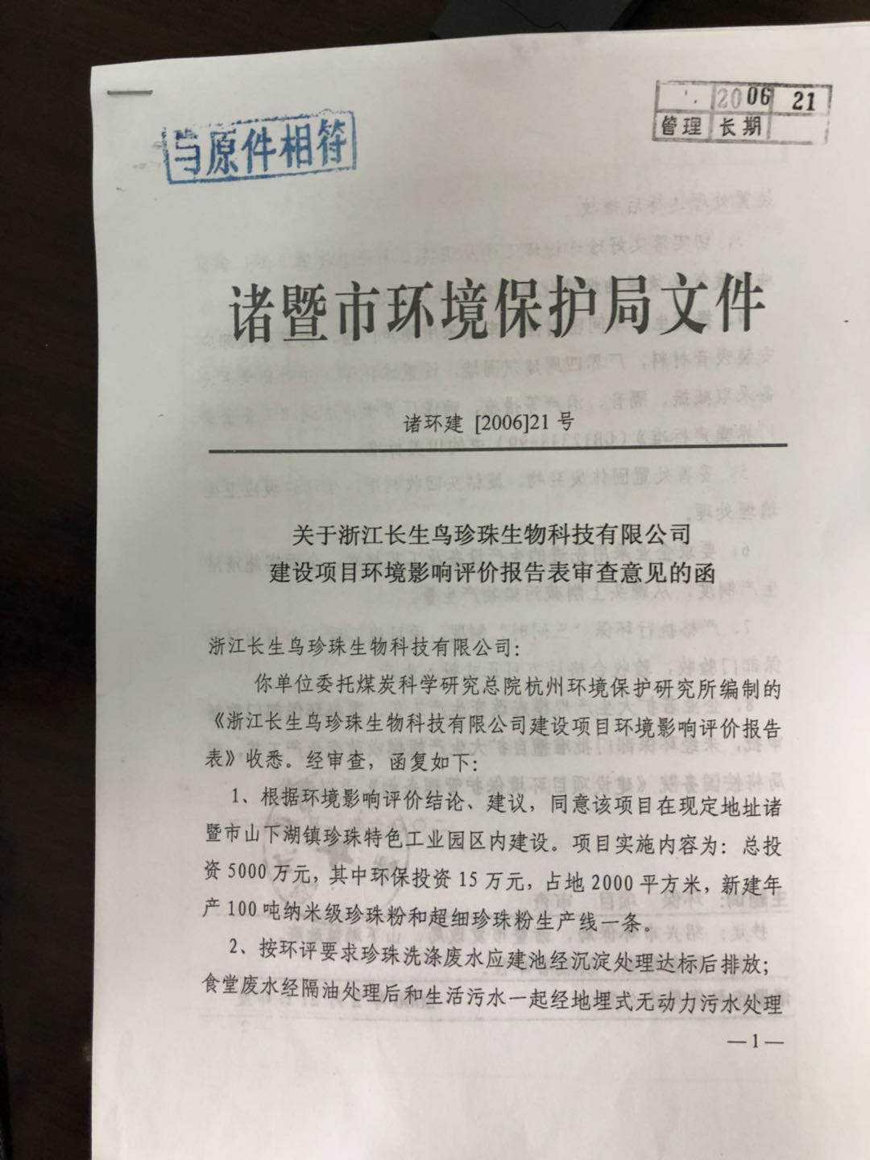

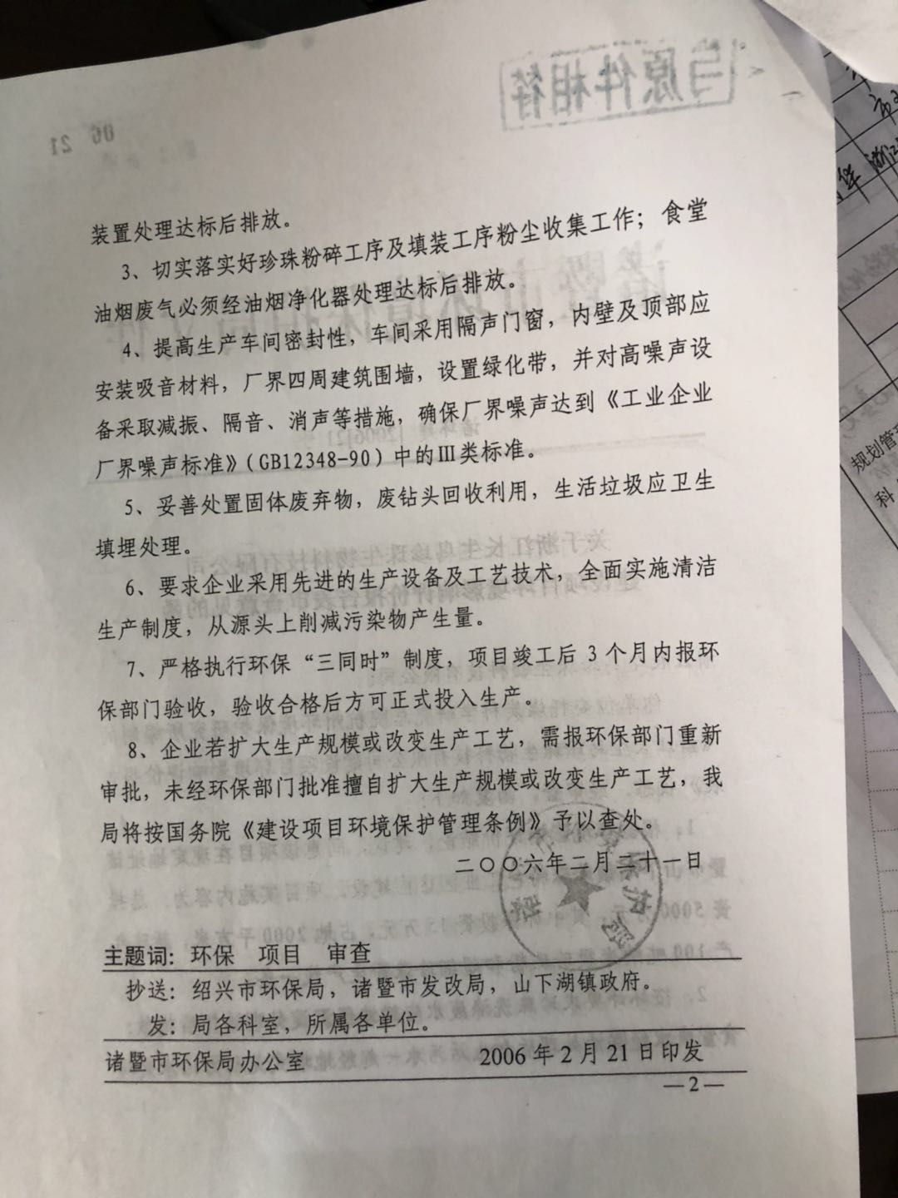

附件2： 原有环保验收认定书（诸环建认[2007]46号）

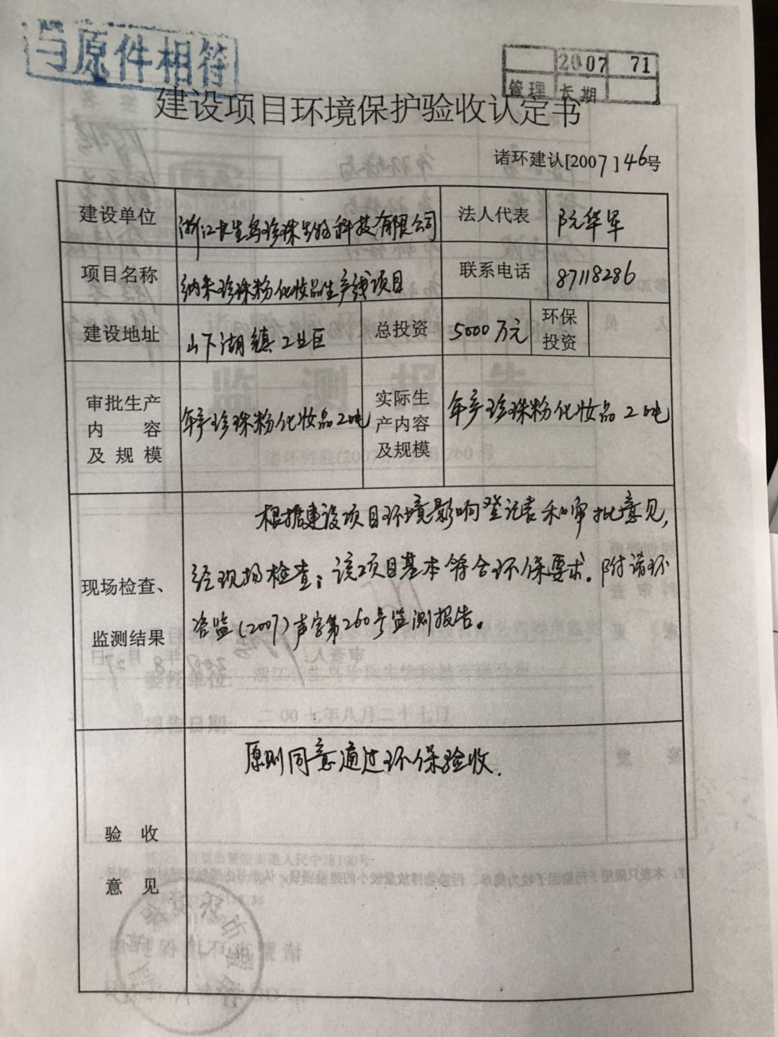

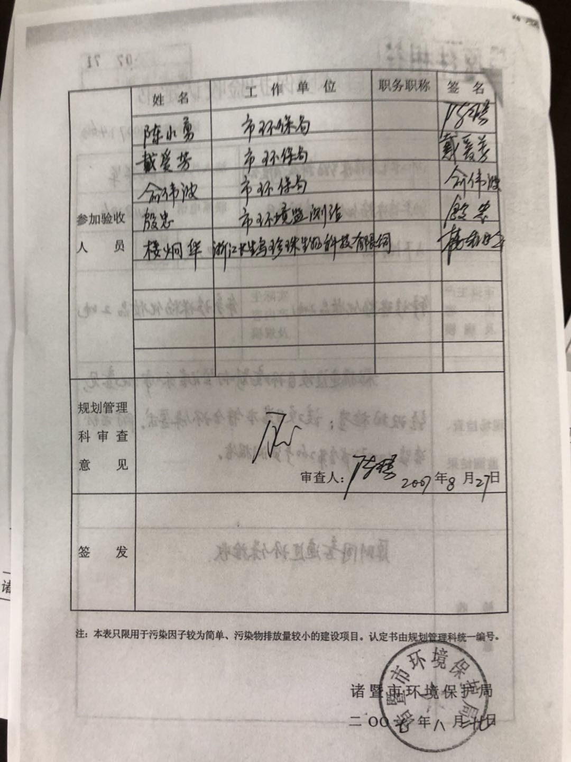

附件3：企业原有审批文件（诸环建[2008]190）
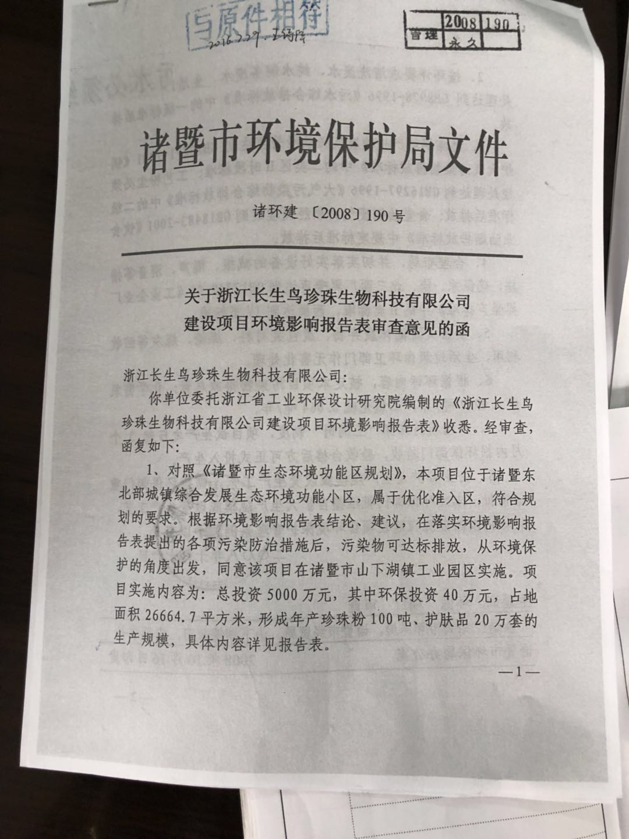
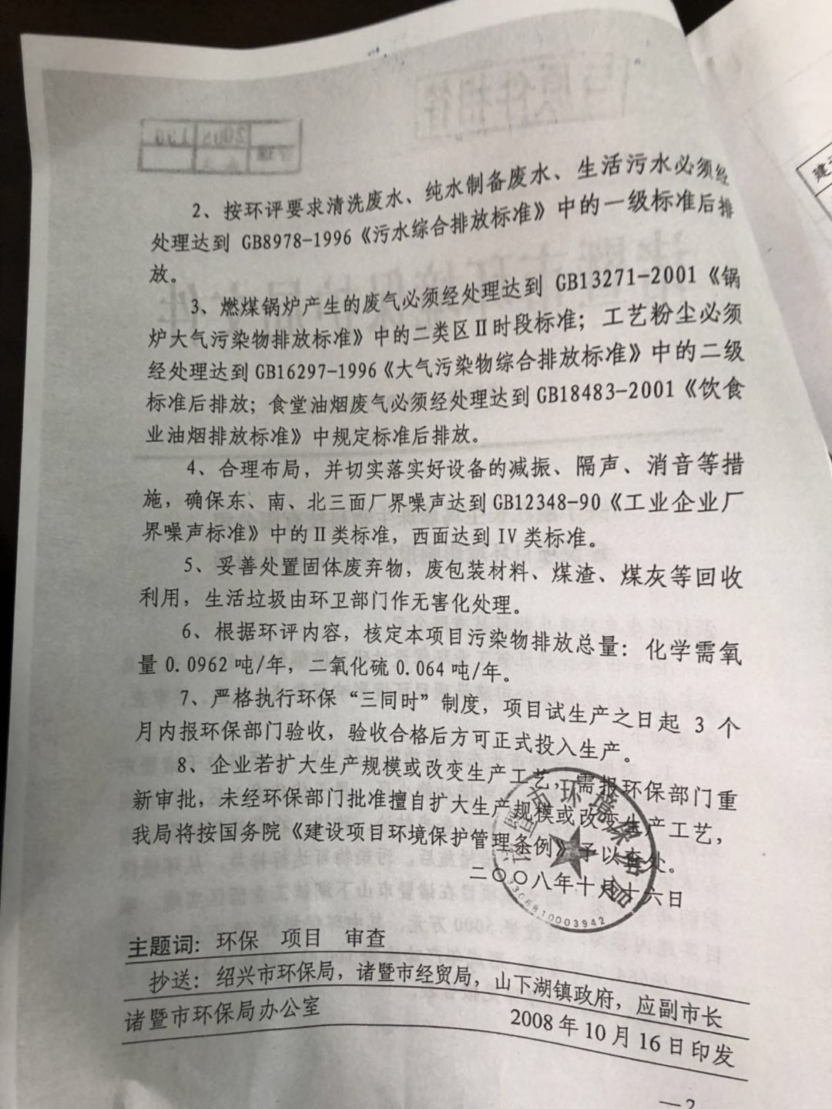
附件4；原有环保验收登记卡（诸环建认[2012]7号）
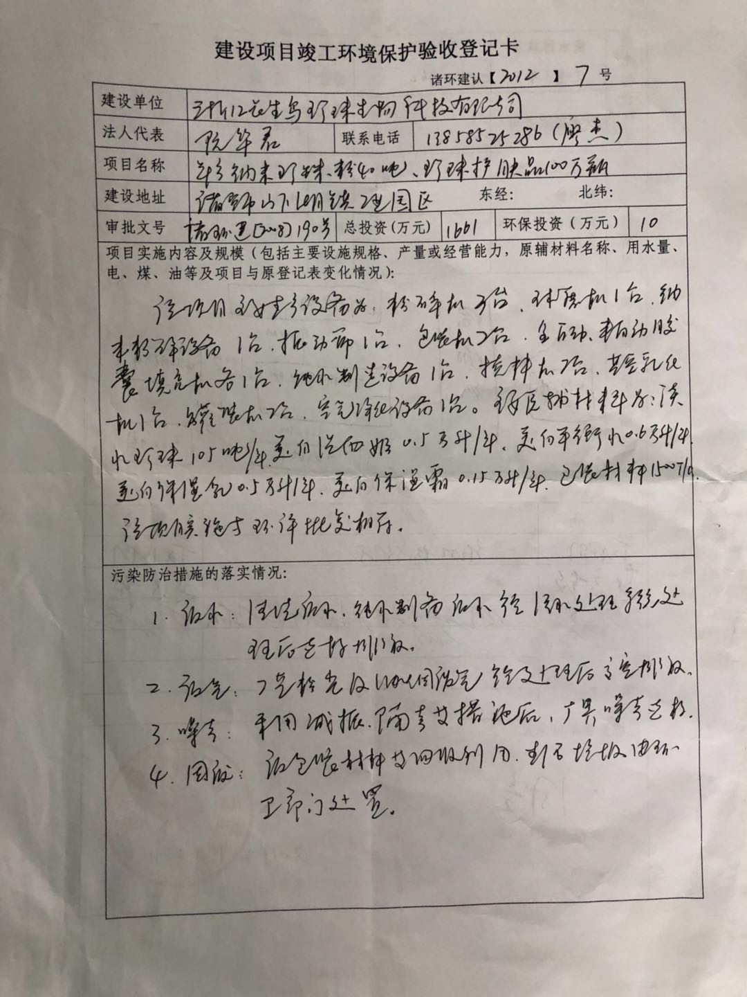
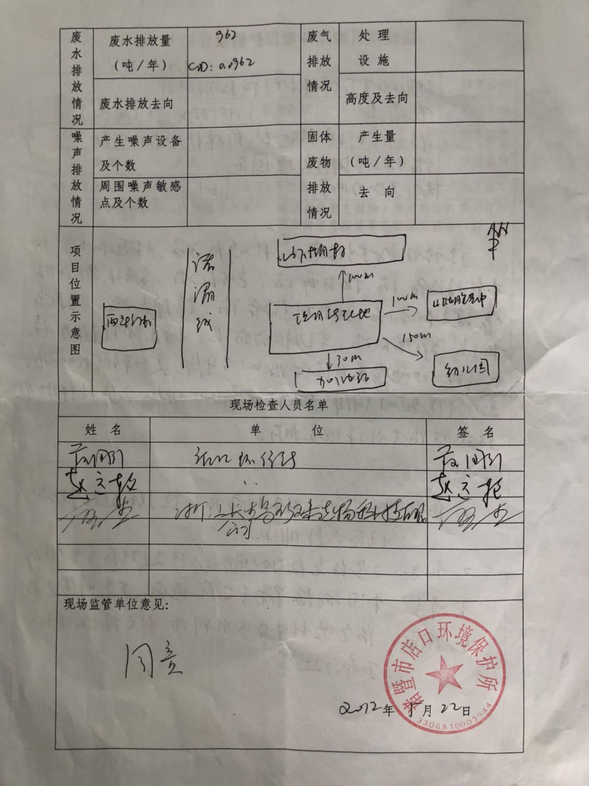

附件5：本项目审批文件（诸环建[2012]360号）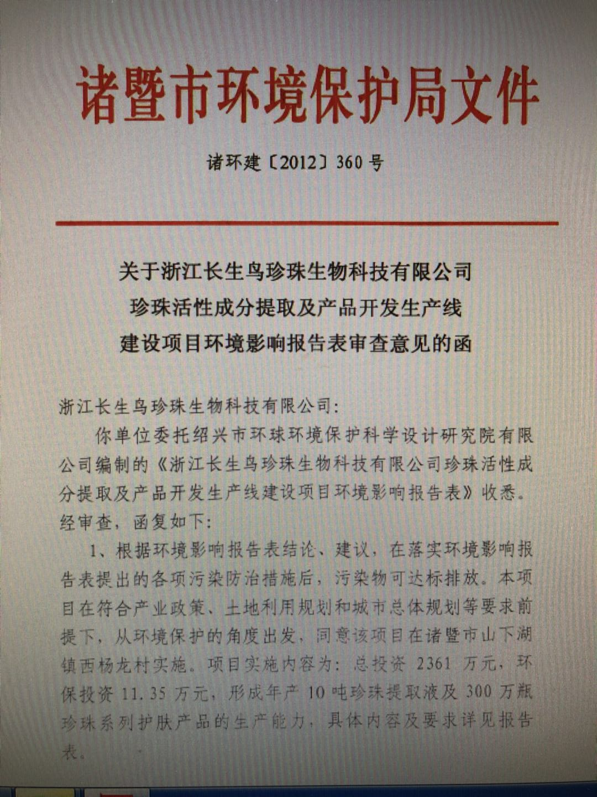
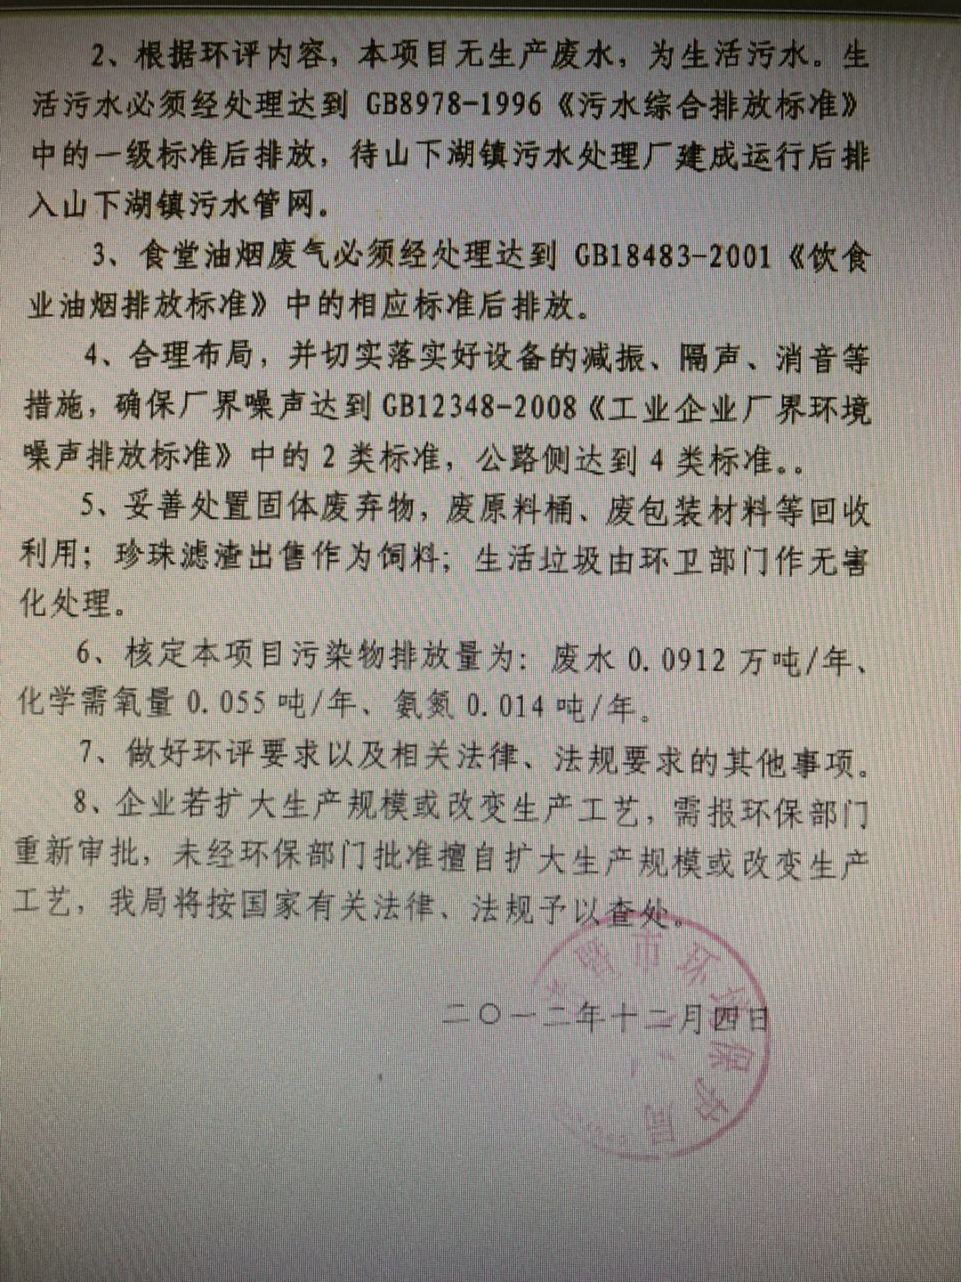
附件6：企业更名证明
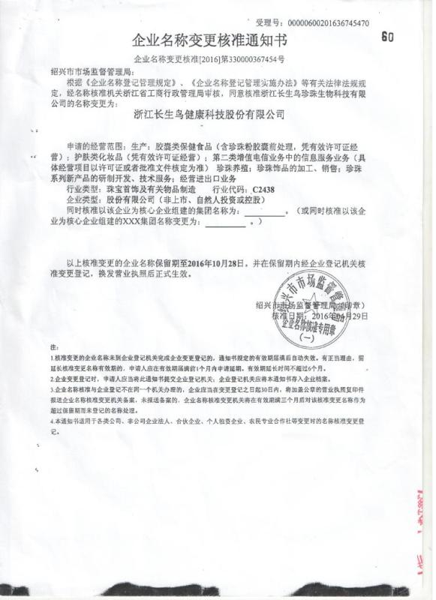
附件7：企业报表
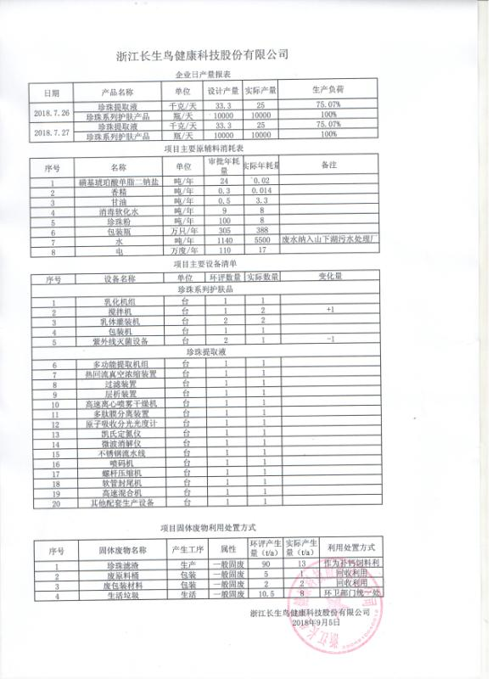
附件8：环境机构设置及制度管理
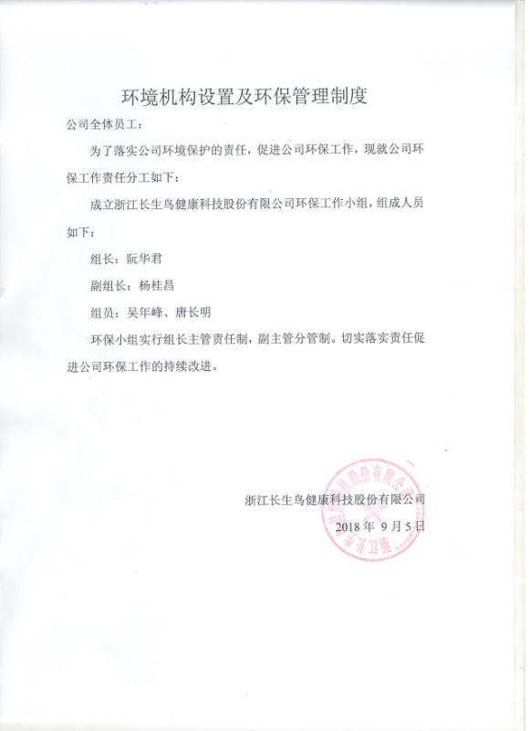
附件:9：材料真实性说明
